- 按钮文字“新增参展商”改成：编辑胸牌
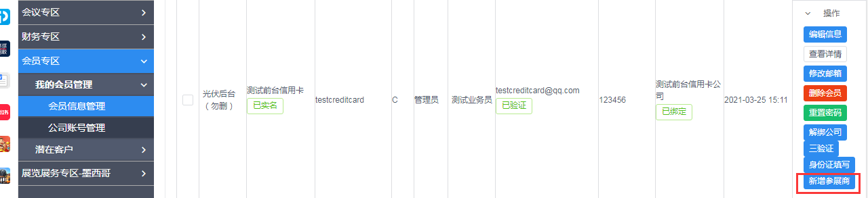
- 业务员权限里，不要开放“三验证”入口
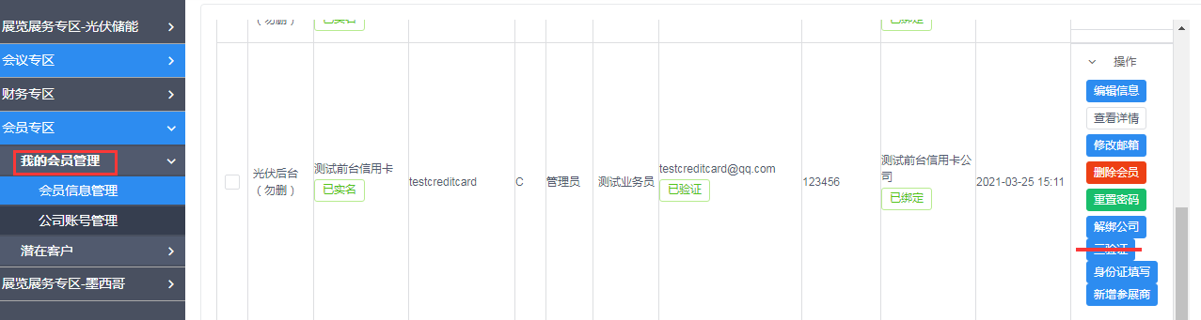
- 前台扫码后的会员展览公司名信息，后台找不到
后台查看详情里需显示2个字段，和前台一致：公司名，展览公司名
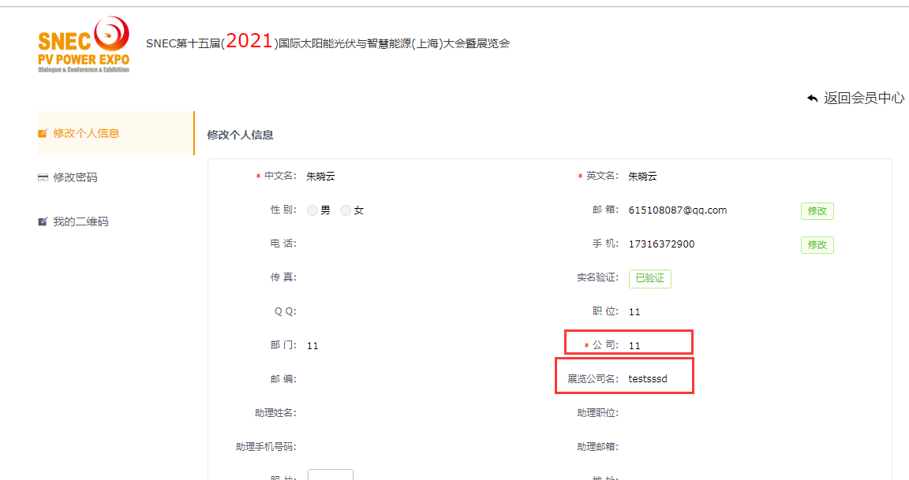
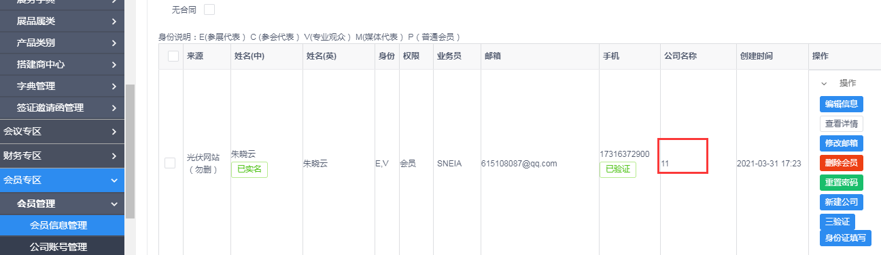
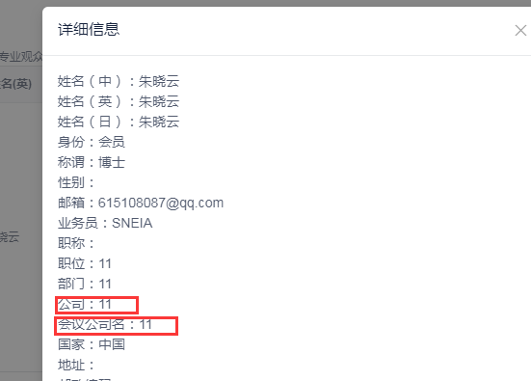
- 会员中心新增会员时，业务员下拉选项改成“业务员”身份的人，现在显示了全部的账户很难找，也不能搜索
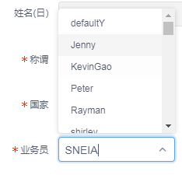
- 会员中心业务员权限，新增会员时，业务员应默认为他自己，不能修改。现在是可以选别人。
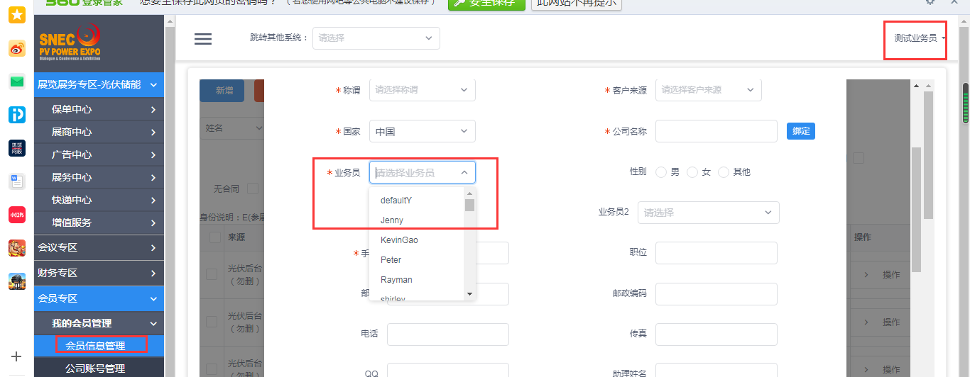
- 后台会员的身份显示不正确和不统一：
另去年的E身份的人已经置空成p，重新申请今年的E
但是去年的C身份的人，身份还是C，合同是去年的。如果置空成P，那删合同的时候要提示有合同存在不能删。提示文字也优化成“有历史合同存在，不能删。”和当年合同提示区分开。

- 后台会员里：
- 专业观众后台入口新增参展商（编辑胸牌）添加后，没在胸卡里看到该数据。要不可以把这个按钮从观众和媒体里去掉，统一在会员里操作。
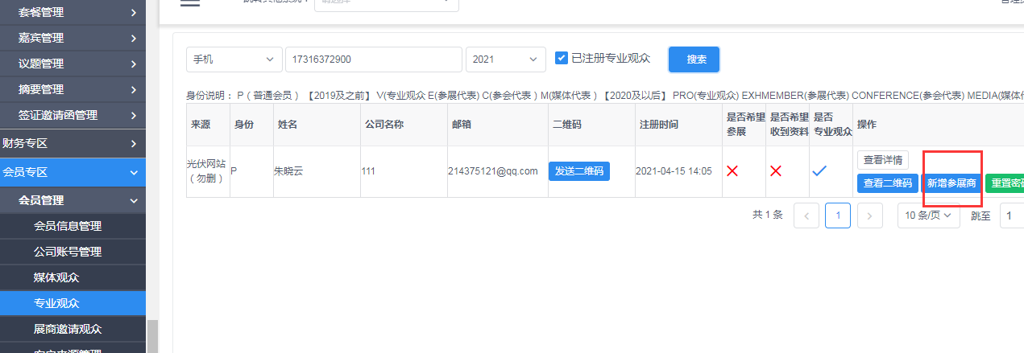

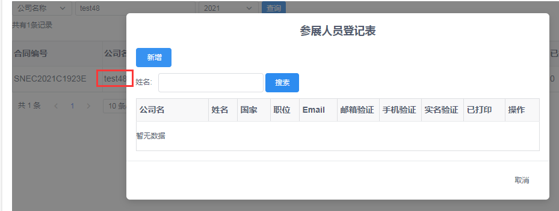

- 在会员中心里新增参展商（编辑胸牌）添加后，显示在胸卡了，但是数量没计数

